**Scenariusze testów manualnych**

**1. Test wyświetlania autobusu w czasie rzeczywistym**

**Cel:** Sprawdzenie, czy aplikacja poprawnie wyświetla autobusy w czasie rzeczywistym na mapie.

**Kroki:**

1. Otworzenie strony.
2. Sprawdzenie czy mapa jest poprawnie załadowana.
3. Sprawdzenie czy autobusy są wyświetlane na mapie z aktualną pozycją.
4. Sprawdzenie czy pozycje autobusów aktualizują się co jakiś czas.
5. Sprawdzenie czy autobusy wyświetlają się w odpowiednich wielkościach, by było czytelnie.

**Oczekiwany rezultat:**  
Autobusy powinny być widoczne na mapie w czasie rzeczywistym, a ich pozycje powinny aktualizować się na bieżąco.

**Rezultat:**  
Autobusy wyświetlają się, są czytelne, ale odświeżanie występuje w losowych interwałach.  
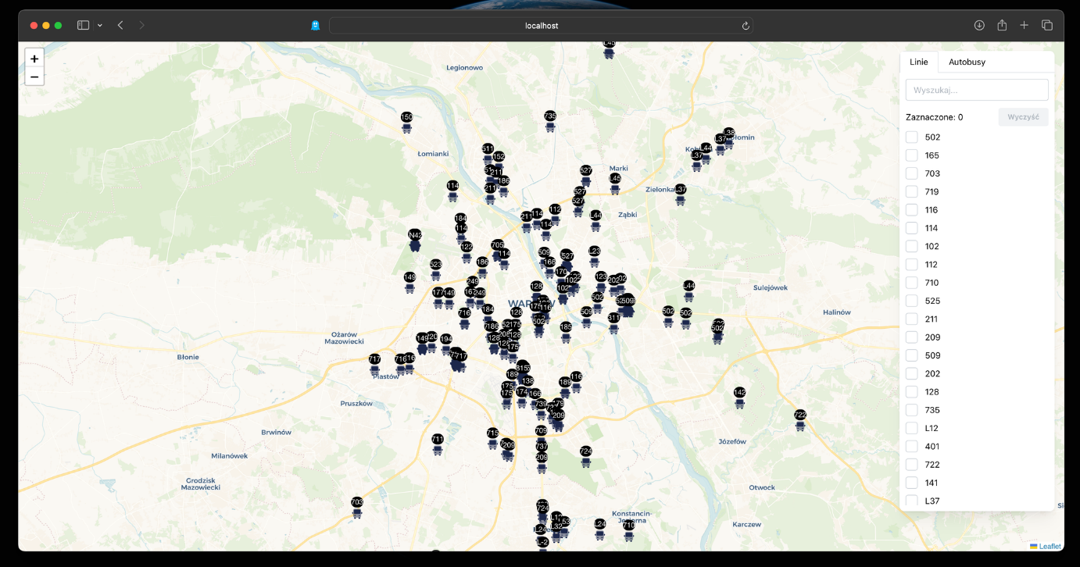

**2. Test wyszukiwania linii autobusowych**

**Cel:** Sprawdzenie, czy funkcja wyszukiwania linii działa poprawnie.

**Kroki:**

1. Otworzenie strony.
2. Przejście do sekcji wyszukiwania.
3. Wpisanie nazwy linii autobusowej.
4. Kliknięcie przycisk wyszukiwania.
5. Sprawdzenie, czy na ekranie pojawia się lista wyników dla wybranej linii.

**Oczekiwany rezultat:**  
Aplikacja powinna poprawnie wyświetlić wynik wyszukiwania dla wybranej linii.

**Rezultat:**  
Aplikacja poprawnie wyświetliła autobusy wybranej linii.  
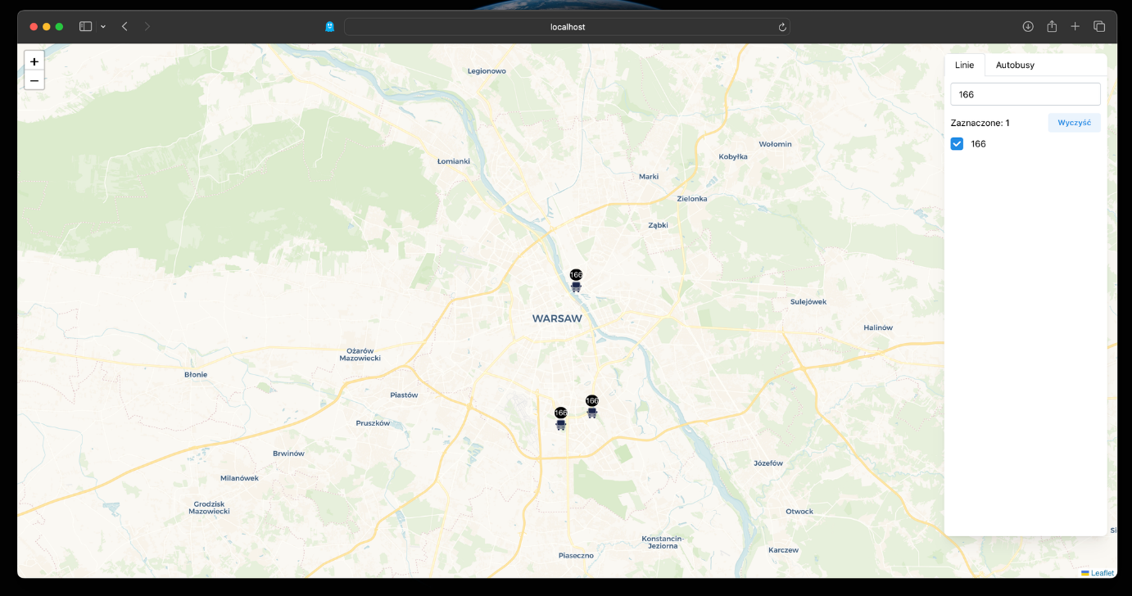

**3. Test wyświetlania szczegółów wybranej linii**

**Cel:** Sprawdzenie, czy aplikacja poprawnie wyświetla szczegóły wybranej linii autobusowej.

**Kroki:**

1. Otworzenie strony.
2. Wyszukanie linii autobusowej.
3. Wybranie autobusu z wyników wyszukiwania.
4. Sprawdzenie, czy odpowiedni autobus się podświetli.

**Oczekiwany rezultat:**  
Aplikacja powinna poprawnie zaznaczyć wybrany autobus.

**Rezultat:**  
Po wybraniu autobusu z listy aplikacja poprawnie zaznaczyła go na mapie.

**4. Test filtrowania autobusów po linii**

**Cel:** Sprawdzenie, czy użytkownik może filtrować autobusy według numeru linii.

**Kroki:**

1. Otworzenie strony.
2. Przejście do opcji wyboru linii.
3. Wybranie paru numerów linii.
4. Sprawdzenie, czy wybrane numery (i tylko one) wyświetlają się na mapie.

**Oczekiwany rezultat:**  
Na mapie powinny być widoczne tylko autobusy wybranych kilku linii.

**Rezultat:**  
Na mapie wyświetliły się wybrane linie.

**5. Test działania mapy przy dużej liczbie autobusów**

**Cel:** Sprawdzenie, czy aplikacja działa płynnie, gdy na mapie wyświetlanych jest wiele autobusów.

**Kroki:**

1. Otworzenie strony.
2. Sprawdzenie, czy aplikacja pozwala na wyświetlenie wielu autobusów na mapie (np. Przy oddaleniu widoku).
3. Sprawdzenie czy aplikacja nie przestaje działać i że mapa oraz dane są nadal wyświetlane w sposób płynny.

**Oczekiwany rezultat:**  
Aplikacja powinna być w stanie wyświetlić dużą liczbę autobusów na mapie, nie spowalniając ani nie zawieszając się.

**Rezultat:**

Aplikacja wyświetla poprawnie wiele linii i autobusów na raz.

**6. Resetowanie ustawień**

**Cel:** Sprawdzenie czy resetowanie ustawień działa poprawnie

**Kroki:**

1. Otworzenie strony.
2. Oznaczenie dowolnej linii w wyszukiwaniu
3. Sprawdzenie, czy aplikacja po kliknięciu przycisku wyczyść wróci do stanu sprzed wyszukiwania autobusów

**Oczekiwany rezultat:**  
Na mapie powinny wyświetlić się z powrotem wszystkie autobusy

**Rezultat:**Kliknięcie przycisku wyczyść przywróciło poprzedni widok  
  
**7. Kontrola nad mapą**

**Cel:** Sprawdzenie czy przesuwanie oraz zmiana zoomu działa.

**Kroki:**

1. Otworzenie strony.
2. Przybliżenie przyciskiem interfejsu oraz myszką
3. Oddalenie przyciskiem interfejsu oraz myszką
4. Przesunięcie mapy poprzez „przeciągnięcie” mapy myszką

**Oczekiwany rezultat:**  
Mapa powinna płynnie reagować na zmiany ustawień

**Rezultat:**  
Przejścia są płynne, widok reaguje zarówno na przyciski interfejsu jak i kliknięcia/przeciągnięcia myszką